 |  | 
Комитет Республики Адыгея по физической культуре и спорту
Федерация спортивного туризма Республики Адыгея
ПОЛОЖЕНИЕ
о XXI-ых экстремальных соревнованиях
«МАРАФОН 100 КМ. ЗА 24 ЧАСА»

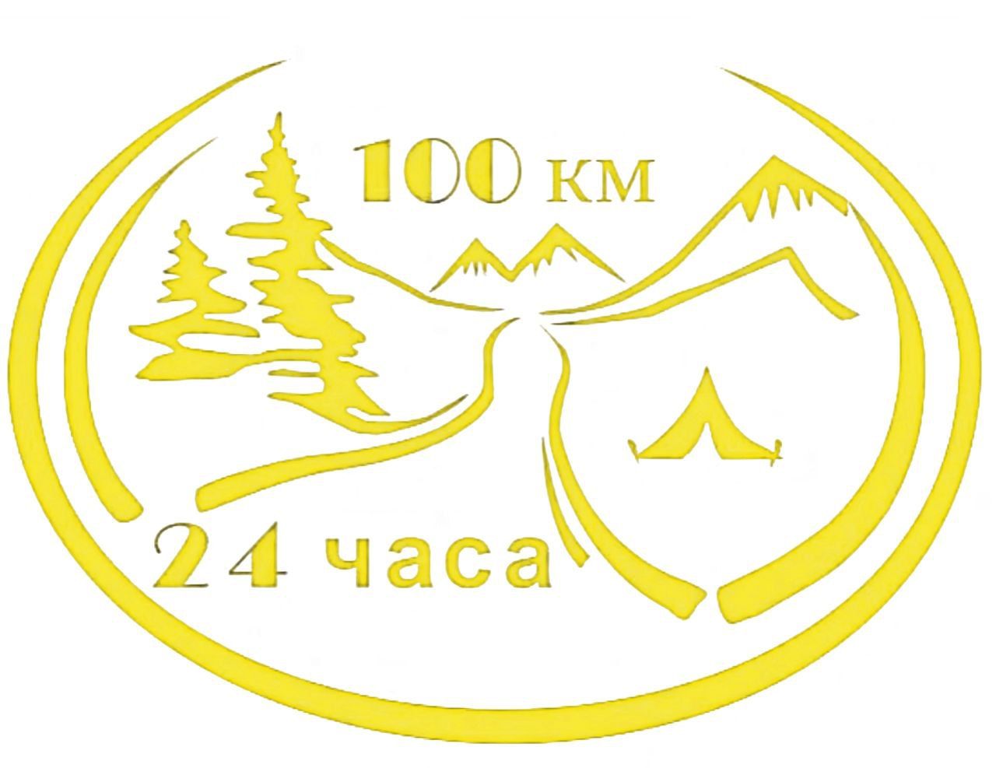
#марафон_в_лимонном

24-26 марта 2023 года,
пос. Каменномостский, Республика Адыгея

1. ОБЩАЯ ИНФОРМАЦИЯ О СОРЕВНОВАНИЯХ:

XXI-ые экстремальные соревнования «Марафон 100 км. за 24 часа»© (далее – Марафон) пройдут 24-26 марта 2023 года в Майкопском районе Республики Адыгея.
Центр соревнований, места старта и финиша расположены на поляне около Дома культуры (ДК) посёлка Каменномостский (координаты - 44°17´50.25"-С, 40°10´58.21"-В). Заезд – по автотрассе Майкоп-Гузерипль, до посёлка Каменномостский. В посёлке необходимо двигаться по улице Мира до первого светофора, на светофоре (перед автобусной остановкой) повернуть направо, далее – 100 метров до стационарной сцены на поляне.
Организаторами Марафона являются Комитет Республики Адыгея по физической культуре и спорту (председатель – М. Д. Дагужиев), Региональная общественная молодёжная организация «Федерация спортивного туризма Республики Адыгея» (президент – Д. С. Кузнецов).
Координатор Марафона - А. М. Хатков (гор. Майкоп, спортивный судья Всероссийской категории).

2. ПРОГРАММА ПРОВЕДЕНИЯ:
В программу включены:
1. спортивные соревнования «Марафон» - среди команд в группах «А» и «В» (пройдут непрерывно с 25 по 26 марта, на средне и сильно пересечённой местности площадью до 30х40 км.; участие – только в составе команды, по специальному допуску, согласно возрасту и квалификации);
2. не соревновательный вид «В поход - за здоровьем и эмоциями!» - среди команд в группе «7-Я» (пройдет 25 марта на несложном маршруте; участники - все желающие, без ограничений возраста и квалификации. Подробную информацию о виде см. в разделах № 3 настоящего Положения).

24 марта - пятница
- Заезд команд, консультации по соревнованиям – до 19-00 час.
25 марта - суббота
- Комиссия по допуску⃰, выдача карт командам Марафона - 08-00 - 09-15 час.
- Брифинг, инструктаж команд Марафона - 09-45 -10-20 час.
- Торжественное открытие - 10-40 - 10-59 час.
- Старт (общий ⃰) для всех команд - с 11-00 час.
26 марта - воскресенье
- Окончание нормального времени Марафона (24 часа) - 11-00 час.
- Окончание контрольного времени Марафона (26 часов) - 13-00 час.
- Награждение победителей и призеров Марафона - не позже 14-30 час.
⃰ в случае опоздания команд Марафона на Комиссию по допуску, они будут допущены на дистанцию с 12-00 час. (при этом, нормальное и контрольное время для таких команд будет считаться от 11-00 час.).

3. НЕ СОРЕВНОВАТЕЛЬНЫЙ ВИД
«В ПОХОД – ЗА ЗДОРОВЬЕМ И ЭМОЦИЯМИ!»:
Вид проводится с целью познания родного края, популяризации туризма, краеведения и экологии среди подрастающего поколения, обучения навыкам и приёмам пребывания в природной среде.
Состав команды – 2 и более чел. (на усмотрение команды). Возраст: представитель команды - 18 и более лет, участник (и) команды – без ограничений. Представитель команды несёт личную ответственность за всех участников команды (независимо от их возраста).
Команда должна подать предварительную заявку, не позже 17 марта 2023 г. на https://orgeo.ru/event/info/26549
В Комиссию по допуску предъявляется паспорт представителя команды, и оплачивается оргвзнос (200 руб. наличными за каждого участника, отчетные документы не предоставляются).
Команде выдаётся 1 топографическая карта с нанесённой дистанцией.
Задача команды – используя карту, пройти в комфортном для себя темпе маршрут, и финишировать не позже 17-00 час.
Команда должна иметь на маршруте мед. аптечку и работоспособный мобильный телефон. Рекомендуется иметь компас (или электронные средства позиционирования).
Программа проведения: 25 марта - суббота
- Комиссия по допуску, выдача карт командам группы «7-Я» - 10-25 - 10-35 час.
- Торжественное открытие - 10-40 - 10-59 час.
- Старт (общий ⃰) для всех команд - с 11-00 час.
- Финиш команд группы «7-Я» - не позже 17-00 час.
Команда обязана собраться на финише в полном составе - на фотографирование и получение сувениров.

4. ТРЕБОВАНИЯ К КОМАНДАМ:
К Марафону допускаются команды, соответствующие следующим требованиям:

4.1. Общие требования (группы «А» и «В») - команда обязана подать предварительную заявку, согласно разделу № 8 настоящего Положения; при нахождении на дистанции Марафона постоянно иметь с собой: мед. аптечку, работоспособные фотоаппарат, мобильный телефон и GPS-навигатор (с запасом энергии для инспользования - от старта до финиша; допускается замена GPS-навигатора иными устройствами, поддерживающими форматы записи: *.plt., *.txt., *.gpx., *.ige., *.trk., *.mif., *.dat. Наличие USB-шнура к навигатору - обязательно).
Рекомендуется:
- установить в мобильный телефон (на основе ОС «Android») приложение «OGPSTracker», и пользоваться им на всем протяжении дистанции (начиная с 2024 года, данное условие станет обязательным на Марафоне).
- иметь радиостанцию с предустановленной частотой (146.100 MHz, или 434.800 MHz).
4.2. Требования к командам группы «А»:
4.2.1. команда участвует под личную ответственность.
4.2.2. состав команды – 2-3 чел., возраст - 18 и более лет.
4.2.3. в Комиссию по допуску предъявляются: заполненная Расписка (см. Приложение), копии паспортов и документы, подтверждающие опыт участия всех участников команды в 3-х соревнованиях, аналогичных по сложности Марафону, оргвзнос и оплата за дополнительные комплекты карт.

4.3. Требования к командам группы «В»:
4.3.1. команда, в составе которой только совершеннолетние участники, участвует под личную ответственность.
4.3.2. состав команды – 4-8 чел., возраст участников – 12 и более лет, возраст представителя команды – 18 и более лет.
4.3.3. в Комиссию по допуску предъявляются:
- на представителя команды – заполненная Расписка (см. Приложение), копия паспорта, справка об участии в спортивном туристском походе 1 и выше категории сложности (или документы, подтверждающие опыт участия в 3-х соревнованиях, аналогичных по сложности Марафону), оргвзнос и оплата за дополнительные комплекты карт.
- на каждого участника команды (возраст - 18 и более лет) - заполненная Расписка (см. Приложение), копия паспорта.
- на каждого участника команды (возраст - менее 18 лет) – полис страхования от несчастного случая, справка об участии в спортивном туристском походе 3 и выше степени сложности (или документы, подтверждающие опыт участия в соревнованиях, аналогичных по сложности Марафону), именная Заявка согласно «Правилам соревнований по спортивному туризму» (либо, справка с медицинским допуском к Марафону).

5. УСЛОВИЯ СОРЕВНОВАНИЙ:
5.1. До старта команде будет выдана топографическая карта на бумажной основе (карта – ламинирована, полноцветная, масштаб - в 1 см.–500 м., до 2-х листов формата А-3; отображение информации о местности соответствует 2000 году; рекомендуется предусмотреть возможность дополнительной защиты краёв карты от влаги).
На лицевую сторону карты нанесены красным цветом: номер телефона и частоты радиосвязи с координатором Марафона, старт (треугольник), финиш (двойной круг), контрольные точки (КТ), обозначенные кругами с индексами в формате «3/12», где «3⃰» - это оценка КТ (в баллах), а «12» - это порядковый номер данной контрольной точки, в перечне КТ с такой же оценкой.
На оборотную сторону карты нанесены: нумерованный список всех КТ, их легенды с координатами (в системе WGS 84).
⃰ КТ имеют заранее присвоенную оценку от 1 до 5 баллов.

5.2. Команде необходимо осуществлять поиск КТ способом «по выбору» (означает, что команда самостоятельно определяет: порядок поиска и количество КТ, график своего движения по дистанции между стартом и финишем, включая время и места отдыха; т.е., организаторы НЕ устанавливают путь движения команды, порядок и количество КТ для поиска).
5.3. КТ на местности никаких обозначений не имеют, контролёров на них - нет.

6. РАЗГРАНИЧЕНИЕ ОТВЕТСТВЕННОСТИ:
Организаторы определяют, что Марафон является потенциально опасным событием, исходя из чего, на Марафоне ответственность разграничена между разными сторонами.
6.1. координатор Марафона несёт ответственность за определение границ полигона и аварийных частот радиосвязи; назначение нормального времени (НВ) и контрольного времени (КВ) дистанции; соблюдение Программы проведения; доведение до всех участников «Инструктажа по мерам безопасности», включая телефоны оперативных служб и органов обеспечения общественного правопорядка; сбор подписей участников об их ознакомлении с ним; обеспечение команд топографическими картами; организацию медицинского обслуживания на старте и финише; функционирование бригад информации, секретариата, аниматоров; изготовление и аренду баннеров, буклетов, флагов, арок, ролл-аппов; формирование раздаточного комплекта (сувениры, подарки); фотосъёмку программных мероприятий Марафона с последующей публикацией материалов в СМИ и Интернете; разработку и исполнение медалей финишера, медалей призёров, Сертификатов и дипломов; подготовку наградной атрибутики и призов.
6.2. представитель команды:
6.2.1. несёт ответственность за выполнение своих обязанностей, согласно настоящему Положению; здоровье и жизнь участников команды; выполнение участниками команды настоящего Положения; обеспечение мер безопасности и дисциплины участниками команды (от заезда до отъезда, в том числе и на период пребывания на дистанции); передвижение по дистанции полным составом команды с допустимым интервалом движения; наличие и сохранение работоспособности на период пребывания на дистанции устройств (GPS-навигатор, фотоаппарат, мобильный телефон); полнота медицинской аптечки; прибытие на финиш полного состава команды и фиксацию времени финиша; оповещение координатора Марафона о ЧС, травмах и несчастных случаях, фактах превышении КВ, или опоздания на финиш, об отъезде команды до закрытия Марафона.
6.2.2. обязан:
- до старта обеспечить:
- создание в памяти фото устройства папки, в которую необходимо сохранять фотосьёмку с дистанции. Папке рекомендуется присвоить наименование в формате «группа «А» (или «В»)-«название команды», пример: «А»-«Фокус». ВАЖНО: в случае затрудненного поиска фотосьёмки в устройстве хранения, Организаторы оставляют за собой право не засчитывать КТ.
- установку в настройках GPS-навигатора метода записи трека «Auto».
- при прохождении дистанции обеспечить:
- запись трека движения команды (система координат - WGS 84). ВАЖНО: в случае затрудненного поиска трека в устройстве хранения, Организаторы оставляют за собой право не засчитывать КТ.
- фотосъемку команды на всех найденных КТ.
- после финиша:
- сделать фотосьёмку полного состава команды на фоне финишных часов
- остановить запись трека движения.
- сохранить трек движения.
6.3. участник команды несёт ответственность за знание и выполнение настоящего Положения; безусловное исполнение мер безопасности; дисциплину на период пребывания на дистанции; самоконтроль состояния своего здоровья; комплектность и качество личной экипировки; выполнение указаний представителя команды и координатора Марафона.

7. ОПРЕДЕЛЕНИЕ РЕЗУЛЬТАТОВ:

7.1. Место команды определяется большей итоговой суммой баллов.
7.2. Итоговая сумма баллов включает в себя баллы за все засчитанные КТ (суммируются), и штрафы (вычитаются). В случае равенства итоговой суммы баллов у 2-х и более команд, более высокое место займёт команда, финишировавшая ранее.
7.3. В случае участия 6-ти и более команд с полным женским составом в группах «А» и «В», их награждение будет производиться отдельно.
7.4. Зачет каждого КТ производится при соблюдении следующих условий:
- осуществлена фотосьёмка полного состава команды на КТ (при этом КТ идентифицируется).
- трек движения проходит через круг, отображающий КТ на карте (допускается отступление линии трека от центра круга на расстояние не более 50 метров на местности).
В условиях недостаточной видимости (при отсутствии возможности идентификации КТ) необходимо сделать фотосьемку полного состава команды в месте КТ, а сама КТ может быть засчитана при условии выполнения п. 7.4. (для трека).
7.5. Штрафы будут выставлены команде за:
- чрезмерный интервал (100 и более метров) между участниками команды при движении по дистанции, в том числе и на финише - 2 балла (за каждый случай).
- отсутствие, или невозможность считывания трека движения по всей дистанции – сумма баллов умножается на коэффициент 0,3.
- каждый перерыв от 10 до 15 минут в записи трека при движении по дистанции (кроме времени отдыха) – 1 балл;
- превышение НВ (24 часа) на оговоренную величину:
превышение НВ на величину  (час.мин.сек.) | Штраф | превышение НВ на величину  (час.мин.сек.) | Штраф
0:00.00 - 0:09.59 | 0,3 б. | 0:10.00 - 0:19.59 | 0,6 б.
0:20.00 - 0:29.59 | 0,9 б. | 0:30.00 - 0:39.59 | 1,2 б.
0:40.00 - 0:49.59 | 1,5 б. | 0:50.00 - 0:59.59 | 1,8 б.
1:00.00 - 1:09.59 | 2,1 б. | 1:10.00 - 1:19.59 | 2,4 б.
1:20.00 - 1:29.59 | 2,7 б. | 1:30.00 - 1:39.59 | 3,0 б.
1:40.00 - 1:49.59 | 3,3 б. | 1:50.00 - 1:59.59 | 3,6 б.
7.6. Команда будет дисквалифицирована за:
- превышение КВ дистанции (26 часов).
- применение не разрешенного способа движения по дистанции (не пешком).
- неполный состав команды при прохождении дистанции (в том числе, и ее части);
- помощь команде в передвижении по дистанции, транспортировке снаряжения, вещей, оборудовании биваков, приготовлении пищи и т.п. посторонними лицами, не являющихся участниками или организаторами Марафона (болельщики, группы поддержки и т.п.).

8. ПРЕДВАРИТЕЛЬНЫЕ ЗАЯВКИ:
8.1. Предварительные заявки принимаются не позже 17 марта 2023 г. на https://orgeo.ru/event/info/26549
8.2. Предварительные заявки принимаются 18-22 марта 2023 года на https://t.me/+Bjpl2FANtsoyYjVi (при условии увеличения оргвзноса в 2 раза, льготный размер оргвзноса не применяется).
8.3. Предварительные заявки с 23 марта и позже не принимаются.
8.4. В случае внесения изменений в ранее поданную заявку, необходимо об этом уведомить координатора Марафона по контактному телефону.

9. УСЛОВИЯ ФИНАНСИРОВАНИЯ:
Марафон проводится за счет партнерской помощи, а также за счет оргвзносов с участников.
Размер оргвзноса составляет 1 000 руб./чел. (за каждого участника в группах «А» и «В»). Установлен льготный размер оргвзноса (не более 1 льготы для 1 участника):
- 700 руб./чел. – для члена РОМО «Федерация спортивного туризма Республики Адыгея» (при условии оплаты членского годового взноса за 2023 год), и для Мастера спорта РФ по любому виду спорта (при предъявлении удостоверения).
- 500 руб/чел. – для слушателя «Школы инструкторов туризма-2023», и для победителя Марафона 2022 года (Воронов Пётр, Геворкян Армен, Гирин Олег, Махненко Роман, Темяков Андрей, Теплинский Игорь).
- 300 руб./чел. - для жителя пос. Каменномостский, и для члена многодетной семьи (при предъявлении соответствующего документа).
Стоимость дополнительного комплекта карт составляет 200 руб.

Оргвзносы и дополнительные карты оплачиваются наличными на Комиссии по допуску (отчетные документы не предоставляются).

10. НАГРАЖДЕНИЕ:
Финишировавшие участники команд групп «А» и «В» (независимо от результата) награждаются медалями и Сертификатами.
Команды, занявшие 1-3 места в группах «А» и «В», награждаются призами и дипломами, а участники этих команд - медалями.
Команда, набравшая максимальное количество баллов среди команд групп «А» и «В» награждается специальным призом.
Команда, не прибывшая на награждение, теряет право на награждение.

11. ДОПОЛНИТЕЛЬНАЯ ИНФОРМАЦИЯ:
В Центре соревнований осуществляется внешнее круглосуточное видеонаблюдение.
Условия пребывания в Центре соревнований:
- размещение возможно в собственных палатках (строго в указанных местах).
- приготовление пищи разрешается только на газовых горелках, или примусах с соблюдением Правил противопожарной безопасности.
- парковка личного транспорта – на подготовленной стоянке.
- туалет и мусорный контейнер находятся на поляне парка.
В непосредственной близости от Центра соревнований расположены гостиницы, гостевые дома, магазины, рынок, банкомат, аптека, автостанция.
Категорически запрещается заезжать автотранспортом на поляну парка, а также использовать открытый огонь!

12. ИНФОРМАЦИОННОЕ СОПРОВОЖДЕНИЕ:

КООРДИНАТОР | ГРУППА ВКОНТАКТЕ | TELEGRAM-КАНАЛ
Хатков Алий Моссович  тел. +7-903-465-40-90 | http://vk.com/marathon100km | https://t.me/marathon100km

Приложение
(Сдается в Комиссию по допуску. Заполнять печатными буквами!)

РАСПИСКА О СНЯТИИ ОТВЕТСТВЕННОСТИ
С ОРГАНИЗАТОРОВ XXI-ых ЭКСТРЕМАЛЬНЫХ СОРЕВНОВАНИЙ
«МАРАФОН 100 КМ ЗА 24 ЧАСА»
И ОЗНАКОМЛЕНИИ С «ИНСТРУКТАЖЕМ ПО МЕРАМ БЕЗОПАСНОСТИ»

Мы, участники XXI-ых экстремальных соревнований «Марафон 100 км за 24 часа»
из команды __________________________________________ группы  (название команды) |  |  | (обведите нужное)
  А | В
№ п/п | Фамилия, Имя, Отчество  (без сокращений) | Личная подпись
1
2
3
4
5
6
7
8
прослушали «Инструктаж по мерам безопасности» на период участия в ХXI-ых экстремальных соревнованиях «Марафон 100 км за 24 часа» (далее – Марафон), который 25 марта 2023 года на общем собрании (брифинге) участников соревнований довёл до нас координатор Марафона А. М. Хатков. В частности, мы были им ясно и однозначно предупреждены, а также неоднократно уведомлены о вероятных опасностях и факторах (которые могут возникнуть в ходе преодоления Марафона, в том числе и внезапно, включая и непредусмотренные), о чрезмерном и опасном для наших жизней уровне физических нагрузок, наступающих в ходе преодоления Марафона, о границах полигона Марафона, о Контрольном и Нормальном времени дистанции. Мы адекватно воспринимаем и понимаем вышеуказанное, за свои здоровье, жизнь и безопасность, вероятные травмы и возможные несчастные случаи с нами, мы отвечаем самостоятельно, а в случае наступления опасных или необратимых последствий для нас – несем личную ответственность, при этом добровольно и осознано заявляем о снятии ответственности за все, произошедшее с нами, с координатора Марафона - А. М. Хаткова.
Мы подтверждаем, что все участники нашей команды достигли 18-летнего возраста, участвуют в Марафоне добровольно, физически и психически здоровы, вменяемы, находятся в здравом уме и при ясной памяти, а также подтверждаем наличие и комплектность на период преодоления дистанции Марафона следующих обязательных средств спасения и безопасности у нас: цветные топографические карты полигона Марафона, работоспособные мобильный телефон и GPS-навигатор, укомплектованная в достаточном наборе медицинская аптечка.
Мы берём на себя обязательство: соблюдать «Положение о ХXI-ых экстремальных соревнованиях «Марафон 100 Км за 24 часа», настоящий «Инструктаж по мерам безопасности», не использовать постороннюю помощь, вести от старта до финиша борьбу, основанную на принципах спорта, честности, безопасности и личной ответственности.

25 марта 2023 года Майкопский район, Республика Адыгея

